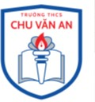
7
TRƯỜNG THCS CHU VĂN AN NĂM HỌC 2021-2022
Đỗ Gia Linh



BÀI DỰ THI: GIỚI THIỆU SÁCH THÁNG 1&2
NĂM HỌC: 2021-2022
Tên sách giới thiệu: “Búp Sen Xanh”
Chủ Đề: “Mừng Đảng mừng xuân”
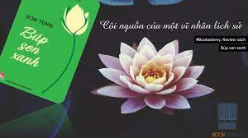
Lớp 6A3 - THCS Chu Văn An
Tác giả tên thật là Bùi Sơn Tùng (sinh năm 1928 tại Nghệ An, mất ngày 22 tháng 7 năm 2021 tại Hà Nội), là nhà văn Việt Nam với nhiều tác phẩm về lãnh tụ Hồ Chí Minh và các danh nhân cách mạng, danh nhân văn hóa Việt Nam, trong đó nổi tiếng nhất là tiểu thuyết Búp sen xanh viết về cuộc đời Hồ Chí Minh. Ông sinh ra tại làng Hoa Lũy (nay là Kim Lũy), Diễn Kim, Diễn Châu, Nghệ An. Làng Hoa Lũy là vùng bãi ngang nằm sát biển. Gia đình Sơn Tùng là một gia đình nhà nho nghèo nhưng trọng chữ, có quan hệ họ hàng với Hồ Chí Minh.
“Búp sen xanh” là cuốn tiểu thuyết có văn chương, với những trang văn xúc động mô tả cuộc sống thời thơ ấu của chủ tịch Hồ Chí Minh. Búp sen xanh cũng là tiểu thuyết đầu tiên viết về Chủ tịch Hồ Chí Minh và cũng là tiểu thuyết lịch sử nổi tiếng nhất của nhà văn Sơn Tùng. Xây dựng nên hình tượng Hồ Chí Minh từ khi cất tiếng khóc chào đời tại Làng Chùa quê ngoại tới khi rời Bến Nhà Rồng ra đi tìm đường cứu nước, tác phẩm được tác giả dày công sưu tầm tư liệu có liên quan và chấp bút trong thời gian dài, bắt đầu từ năm 1948 và hoàn thành năm 1980.
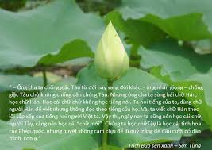
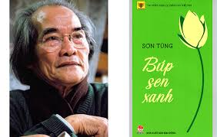
Tác giả Sơn Tùng đã bỏ nhiều thời gian và công sức sưu tầm tài liệu liên quan đến cuộc đời, gia thế cũng như quá trình hoạt động khi còn trẻ của Hồ Chí Minh để viết nên cuốn sách này. Trong quá trình đó, SơnTùng đã gặp được bà Lê Thị Huệ để rồi từ những câu chuyện với bà Huệ ở tuổi 80 ông đã tái dựng lại một trong những quãng đời gian khó, nhưng đẹp đẽ và thơ mộng nhất của Chủ tịch Hồ Chí Minh. Phát hiện của Sơn Tùng đã mở ra một bước ngoặt, một cách tiếp cận hoàn toàn mới tới cuộc đời và sự nghiệp của Hồ Chí Minh.

Các bạn trẻ khi đọc "Búp sen xanh" sẽ thấy một tấm gương sáng ngời về nhân cách về tâm hồn của chàng thanh niên yêu nước Nguyễn Tất Thành. Không những thế tác phẩm còn góp phần tích cực vào sự nghiệp giáo dục, nhắc nhở động viên thế hệ trẻ Việt Nam nâng cao tinh thần trách nhiệm với vận mệnh của Tổ quốc, học tập rèn luyện bản thân trở thành người có ích cho xã hội.
Quyển sách “Búp sen xanh” vô cùng cuốn hút mà mình đọc đến trang cuối cùng lúc nào không biết. Đọc “Búp sen xanh” giúp mình càng hiểu thêm về Bác Hồ kính yêu, yêu thương và trân trọng những bài học, những hi sinh cống hiến của Bác với dân tộc Việt Nam. Mình thấy “Búp sen xanh” là cuốn sách hay, ý nghĩa, giàu cảm xúc, rất đáng để đọc, đáng để suy ngẫm thật nhiều.
 | Thụy Khuê, ngày 15 tháng 02 năm 2022
 | Người giới thiệu | Người soạn
 | Nhóm CTV | Đỗ Gia Linh

